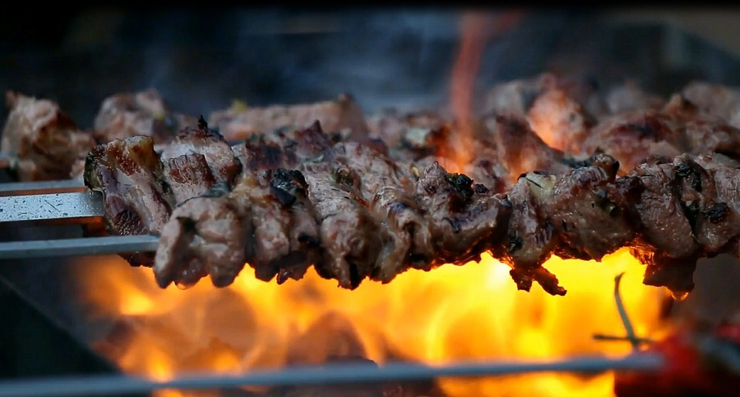

Pique-nique annuel du Club des 1000

La journée se déroulera le : Samedi 7 juillet 2018 dès 11h00
Lieu : Riaz – Terrain de foot - Buvette
Thème de la sortie : Grillades – Dégustation de vins - Animations

Inscription

Nom : Entreprise :
Mail : @
Nombre de personnes :

Dont- Adultes :
Enfants :

Souhaite participer en apportant à choix: Fromage Oui Non
Quoi :
Ou Dessert Oui Non Quoi :

Veuillez renvoyer l’inscription à
Club des 1000 Case postale 2218 1630 Bulle
ou par mail charly@le-reseautage.ch
ou encore par téléphone au 078 603 19 57

